École Centrale Pékin Année académique 2019-2020

semestre 2

**Séminaire**

Cours proposé par Anne COURNAULT

Adapté du manuel Alter Ego 5

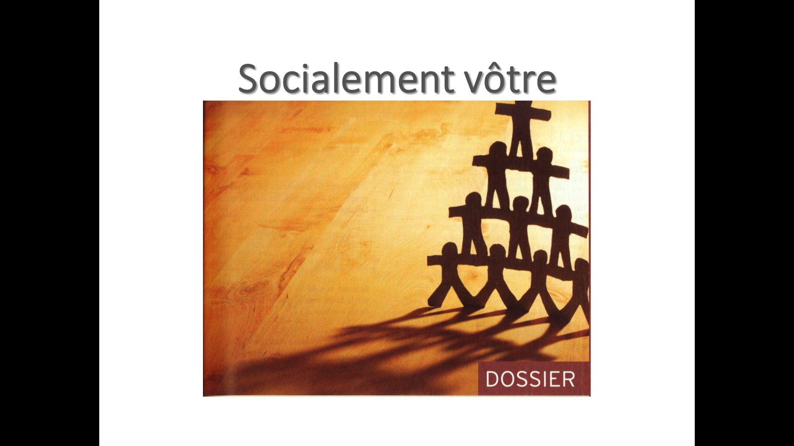

**Plan du chapitre :**

1- De 1936 à 1981

2- L’ascenseur social en question

3- Repenser le travail

1- De 1936 à 1981

**1-1- Simone Weil (1909-1943)**



Cette notice biographique permet de mettre en évidence que Simone Weil était une intellectuelle engagée. Non seulement sa pensée philosophique est élaborée au contact du réel (cf. son expérience de la condition ouvrière), mais elle s’illustre aussi par son action militante de 1938 à 1943. Vous pourrez, entre autres, consulter *La Condition ouvrière (1935), L’enracinement (1943), Écrits de Londres (1943)* si vous souhaitez vous familiariser avec ses écrits.

Dans cette partie du cours, je vous propose d’écouter un extrait de son *Journal* (cf. piste 14 et texte 7 pour la transcription en cas de besoin).

**Étude du texte :**

Cet extrait pourrait être intitulé *Première journée à l’usine*, et peut être situé dans le temps puisque la biographie précise : « de 1934 à 1935, travaille en usine ».

La journée de travail décrite se compose de trois étapes : le matin au travail, puis la pause déjeuner, et enfin l’après-midi au travail.

Ses rencontres s’articulent autour de deux groupes distincts, les ouvriers et le contremaître. Si elle côtoie les ouvriers tout au long de la journée, tant au travail qu’au restaurant, elle n’est confrontée au contremaître que lors des périodes travaillées.

À la fin de cette journée expérimentée par Simone Weil, quel est à votre avis son état d’esprit ? Est-elle apaisée ? combative ? condescendante ? désemparée ? ironique ? moralisatrice ? révoltée ?

Elle est d’abord **apaisée** car elle vient de trouver ce travail, après une journée de refus : « cette usine… m’avait paru accueillante, la veille… Comment se défendre au premier instant d’un sentiment de reconnaissance ? ». Ensuite, elle est **désemparée** car elle ne sait pas si elle a le bon rythme de travail ou si elle commet des erreurs et qu’elle ne peut le demander à personne : « Qui sait si c’est la première ? », « Combien est-ce que j’en ai fait ces dix dernières minutes ? », « Cela ne doit pas être assez », « Si seulement je savais combien il faut en faire… », « Je regarde autour de moi », « Personne ne lève la tête. Jamais. Personne ne sourit. Personne ne dit un mot. Comme on est seul. », « Comment est-ce que je vais pouvoir tenir ? ». Elle est **combative** dans sa recherche de la vitesse de production car il faut garder le travail : « Il faut forcer… Plus vite, encore plus vite… Il faut faire attention… Je force encore… Forcer encore… Aller vite… Plus vite… Plus vite ! ». Enfin, elle est **révoltée** en fin de journée d’avoir pour seul objectif la course aux cadences et de devoir s’y soumettre si elle veut conserver son emploi : « le cœur submergé de dégoût, de rage muette et… d’un sentiment d’impuissance et de soumission ».

De nombreux états et sentiments sont provoqués par les évènements de cette journée. Il est possible d’identifier :

1- la reconnaissance : on l’a enfin embauchée

2- la rêverie, due à la monotonie du travail

3- l’urgence, avec l’obligation de tenir la cadence

4- la solitude induite par l’interdiction de parler aux autres ouvriers, même pour demander une information

5- le soulagement lors de la sonnerie de midi, signal de la pause, et du fait qu’il lui reste un peu d’argent pour manger

6- la détente : « quelques minutes pour flâner […] mais sans trop s’écarter »

7- l’angoisse avec le risque de perdre son travail et de perdre une heure de salaire

8- l’épuisement : l’effort pour accélérer la cadence

9- la rage : La dureté du contremaître et la condition ouvrière

10- l’impuissance : Demain sera comme aujourd’hui

Dans le style de Simone Weil, ces états et sentiments sont aussi traduits par des phrases courtes et hachées. Dans l’enregistrement, ce sont le bruit des machines et le ton haletant et découragé de la lectrice qui renforcent ces sentiments d’urgence, de cadence à suivre et d’épuisement.

Dans le forum, si vous le souhaitez, vous pourrez échanger autour de cet extrait. Quels sentiments ce témoignage provoque-t-il en vous? D’après ce que vous connaissez de la condition ouvrière, pensez-vous qu’elle se soit améliorée depuis la première moitié du XXème siècle? Et dans votre pays?

👓 Contexte de **l’industrialisation** et **de la rationalisation du travail en France dans les années 1919-1939**

Processus de production = suite de tâches simples

chaque ouvrier spécialisé (OS) = une seule tâche

**🡪 travail à la chaîne**

Conçu par Taylor en 1880, perfectionné par Ford dès 1908

= standardisation des pièces, productivité 🡭, production en grande série à coût réduit, profit des entreprises, salaires 🡭 = consommation de masse 🡭

= démotivation, déqualification, usure prématurée du travailleur

> aux États-Unis,

modèle suivi dès les années 1910,

déclin du modèle (cf. Grande Dépression (1929 à 1938),

puis retour durable

> en France et en Europe,

* après 2nde guerre mondiale (cf. les Trente Glorieuses) : modèle = croissance forte
* aujourd’hui : concurrence du modèle asiatique élaboré par Toyota

flexibilité des installations et polyvalence des travailleurs = production diversifiée

🡪 grande réactivité face au marché + réduction des coûts de production par fonctionnement à flux tendu